Tisztelt Érdeklődő Közönség!
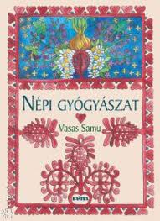
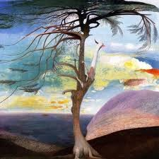
Szeretettel hívunk kicsit és nagyot a Vértes–Lovas Sport és Kulturális Közhasznú Egyesület által szervezett Népi Gyógyászati Hagyomány-örökítő programokra, ahol előadásokkal tarkított gyógynövény-ismereti túrára várjuk az érdeklődőket.

Immár harmadik alkalommal hívunk és várunk 1-100 éves korig mindenkit szeretettel 2012. június 9-én (szombat) du. 10.30 órai indulással Alcsút környéki népi gyógyászati és gyógynövény-ismereti csillagtúránkra.
Tervezett útvonal: Alcsúti arborétum bejárata → Csaplári erdő → Cser-hegy → Vértesacsai-vízfolyás (egykori vasútútvonal) → Alcsúti arborétum bejárata
A túra hossza: max. 7 km
A tervezett program két részből áll:
- Gyógyító növények felkutatása a Csaplári erdő és környékén (10.30-14.00)
- Terepi gyógynövényismeret
- Titkos gyógyító szakrális erők a Csaplári erdőben
- „Kincskeresés” a Vértesacsai-vízfolyás mentén, Természet fürkészet
- népdaltanulás
- Összetartozás-napi megemlékezés
- Vetítéses előadás és szeretet-vendégség Felcsút, Szúnyogpusztán a Bognár tanyán (15-18.00 óráig)
- „A magyarok ősi szakrális gyógyító növényei, gyógyító hatású szent fáinak legendája (Sacra Herbaria)” címmel
Témakörei:
- A magyar népi gyógyítás öt fő alapelve („univerzális” gyógymódok /panáceatan/, vértisztítás és nedvtan, analógia elve, mágikus és kozmikus erők, természetes gyógymódrendszer)
- A természet ritmusának követése a népi gyógyászatban
- A magyarok ősi magyar szakrális növényei és azok szimbolikájának értelmezése, a szimbólumok és a gyógyító hatás/erő közötti összefüggések
- népdaltanulás, szeretet-vendégség (étkezés saját batyuból)
A programhoz csatlakozni lehet: 10.30-kor az Alcsúti Arborétum új bejáratánál levő parkolóban. A programon való részvétel ingyenes.
Szükséges felszerelés: kényelmes túracipő, napszúrás elleni fejfedő, ivóvíz, ozsonna
Szeretettel várunk minden Érdeklődőt:
Tisztelettel:
Bognár Sándor
